BTP CAP Multitenancy service

EXT300

Exercises / Solutions

Speakers:   
한정우 (SAP SE)

Table of ContentS

1. 실습 개요 3

2. Prerequisite 3

2.1 Multitenancy Project 생성 (Basic) 5

2.2 Unsubscribe && Undeploy application 10

2.3 Wrap-up & Assignment 10

3. References 11

# 실습 개요

SAP BTP는 PaaS환경을 제공하며, 기본적으로 개발자들은 BTP상에서 서비스를 개발/운영할 수 있으며 추가로 애플리케이션을SaaS 화하여 사용자들을 모집하고 서비스를 제공할 수 있습니다. 사용자들은 Apple or 구글스토어에서 애플리케이션을 구독해서 사용하듯이, BTP 상에서 SaaS화된 제품을 SAP App Store에서 구매해서 사용할 수 있습니다.

SAP BTP 상에서 Multitenancy 기술을 적용해 SaaS화 했을 경우, 아래와 같은 장점이 있습니다.

* Shared리소스 기반으로 운영 비용 최소화.
* 애플리케이션 Update를 한곳에서 수행

이처럼 좋은 아이디어로 개발된 애플리케이션은 SAP Global network기반으로 해외에서도 구매될 수 있는 환경을 제공합니다.

# Prerequisite

아래 링크들에 대한 이해가 필요합니다.

[Developing Multitenant Applications in the Cloud Foundry Environment](https://help.sap.com/viewer/65de2977205c403bbc107264b8eccf4b/Cloud/en-US/5e8a2b74e4f2442b8257c850ed912f48.html)

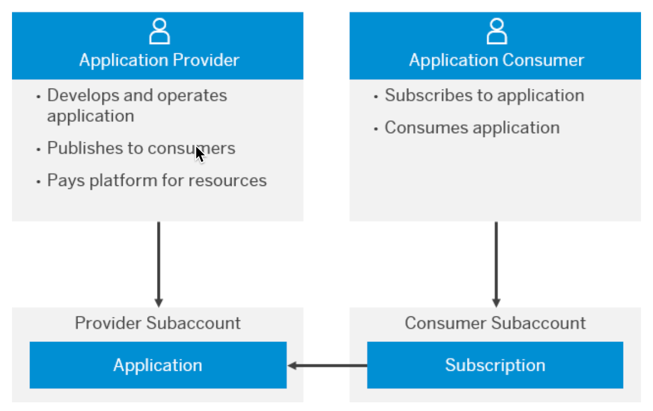.

Provider’s subaccount 와 Consumer subaccount간의 관계와, multitenancy 서비스 적용을 필요한 서비스들을 확인할 수 있습니다.

* SaaS provisioning service
* XSUAA service
* Application Router service
* HDI-shared service

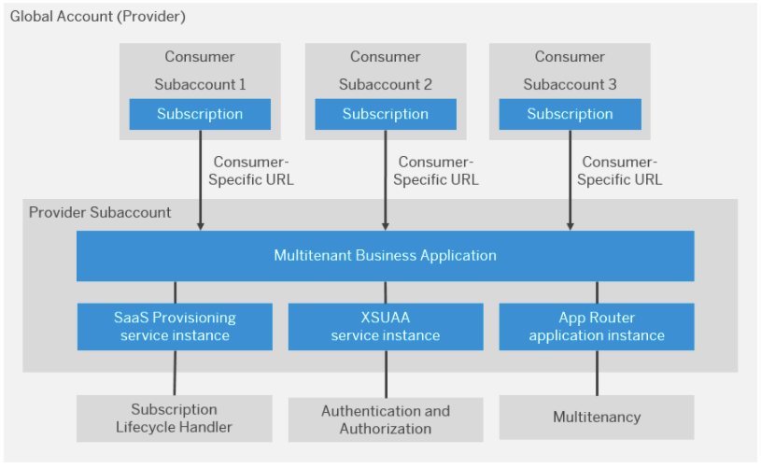

Workflow

자세한 내용은 [Help guide link](https://help.sap.com/viewer/65de2977205c403bbc107264b8eccf4b/Cloud/en-US/5e8a2b74e4f2442b8257c850ed912f48.html)를 통해 확인 할 수 있습니다.

1. Multitenant application 개발
2. Multitenant application을 Provider subaccount에 배포
3. AppRouter application구성
4. Multitenant application 과 AppRouter를 XSUAA서비스 인스턴스에 바인딩
5. Multitenant application을 SaaS provisioning 서비스에 등록
6. Consumer 에게 Multitenant application 제공

위의 가이드는 조금 어려 울 수 있으나, SAP Partner Engineering을 통해 구현된 ready-made 환경에서, 개발자들은 개발에만 전념할 수 있습니다. 아래 실습을 통해 자세한 구조를 살펴보겠습니다.

최종 완성된 SaaS application은 아래와 같은 구조로 multiple consumers를 가지고 서비스를 수행합니다.

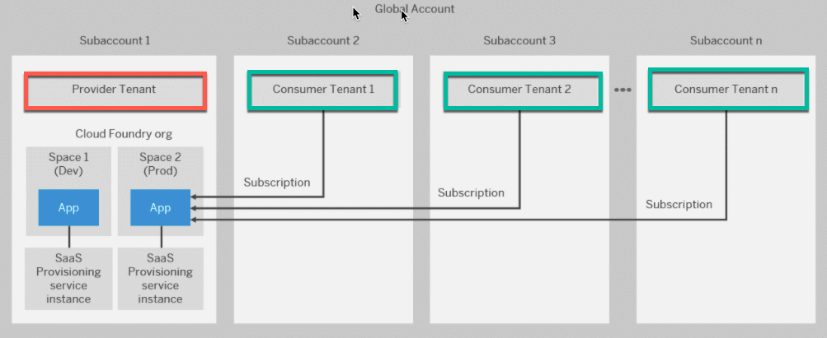

데이타관점에서의 Multitenancy는 보안과 자원의 효율성을 고려한 HDI container가 지원되며, HDI는 HANA Deployment Infrastructure를 의미하며, Database Instance내에 독립된 Container로서 관리됩니다.

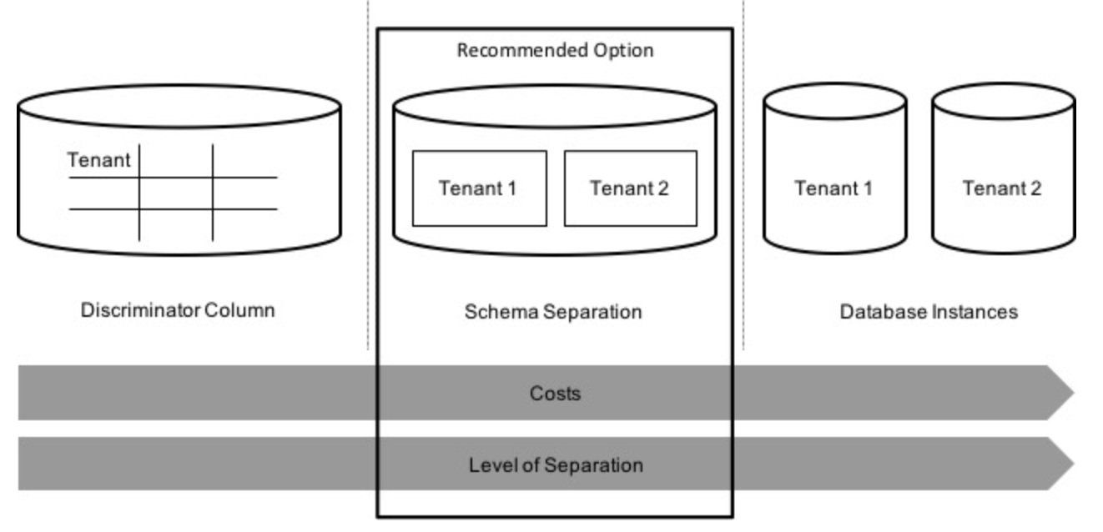

## Multitenancy Project 생성 (Basic)

Provider 테넌트에 예제 프로그램을 생성하기 위해 BAS에 추가적인 component를 인스톨 합니다.

| Explanation | Screenshot |
| --- | --- |
| 1. Extension 컴포넌트 설치 |  |
| 1. SAP Partner Engineering BAS Installer 설치 |  |
| 1. BAS install SAP HANA Academy yeoman generators   View / Find Command |  |
| 1. SAP HANA Academy CAP 선택   View / Find Command  Input : wizard |  |
| 1. SaaS API 를 사용하는 예제를 포함. |  |
|  |  |
|  |  |
|  |  |
|  |  |
|  |  |
| 1. Mta.yaml파일 살펴보기 |  |
| 1. Data modeling 2. Service modeling 3. Event handling 4. CDS UI annotation |  |
| 1. Build & Deploy | $>mbt build  $>cf deploy "/home/user/projects/mtaapp03/mta_archives/mtaapp03_0.0.1.mtar" |
| 1. Provider Tenant   Configure destination |  |
| 1. Provider Tenant   Client Secret에는 아무값이나 넣고 Save.  이후, Edit버튼을 누르고 Client Secret을 Empty(빈값)을 넣습니다. |  |
| 1. Provider Tenant |  |
| 1. Consumer tenant |  |
| 1. Consumer Tenant |  |

## Unsubscribe && Undeploy application

반드시, Consumer tenant에서 Unsubscribe작업 수행 후, Provider application을 삭제 해야 함.

| Explanation | Screenshot |
| --- | --- |
| 1. Unsubscribe | Unsubscribe at the consumer tenant |
| 1. Undeploy application | Undeploy Provider application  $>cf undeploy app90 --delete-services --delete-service-keys -f |

## Wrap-up & Assignment

아래 블러그에 포함된 “sample guestbook”을 본인의 trial에 deploy.

[Cloud-Native Lab #4 – Multi-tenant Web Apps in SAP BTP](https://blogs.sap.com/2021/04/22/cloud-native-lab-4-multi-tenant-apps-in-sap-btp/)

## References

[Developing Multitenant Applications in the Cloud Foundry Environment](https://help.sap.com/viewer/65de2977205c403bbc107264b8eccf4b/Cloud/en-US/5e8a2b74e4f2442b8257c850ed912f48.html)

[Cloud-Native Lab #4 – Multi-tenant Web Apps in SAP BTP](https://blogs.sap.com/2021/04/22/cloud-native-lab-4-multi-tenant-apps-in-sap-btp/)

[Multitenancy Architecture on SAP Cloud Platform, Cloud Foundry environment](https://blogs.sap.com/2018/09/26/multitenancy-architecture-on-sap-cloud-platform-cloud-foundry-environment/)

[Developing Multitenant Applications on SAP Cloud Platform, Cloud Foundry environment](https://blogs.sap.com/2018/09/17/developing-multitenant-applications-on-sap-cloud-platform-cloud-foundry-environment/)

[Using SaaS Provisioning Service to develop Multitenant application on SAP Cloud Platform, Cloud Foundry Environment](https://blogs.sap.com/2018/10/25/using-saas-registry-to-develop-multitenant-application-on-sap-cloud-platform-cloud-foundry-environment/)